第四章4.5 科学探究：凸透镜成像

【预习案】
【学习目标】
了解凸透镜的制作原理及形状特点。
认识凸透镜的会聚作用，探究凸透镜成像的规律。
知道凸透镜的焦点，了解凸透镜的主光轴、光心、焦距。
知道应从像的放大或者缩小、倒正、虚实三个方面描述凸透镜的成像情况。
【学习重点】
掌握凸透镜的形状特点，凸透镜对光的作用。
凸透镜的焦点、主光轴、光心和焦距，凸透镜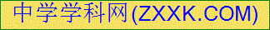成像的规律。
【学习难点】
凹透镜对光的作用、实像和虚像的区别、凸透镜成像性质的决定因素。

【新课案】
知识点一：凸透镜的特点及成像规律
（一）凸透镜
凸透镜
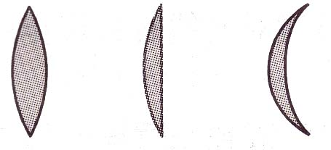
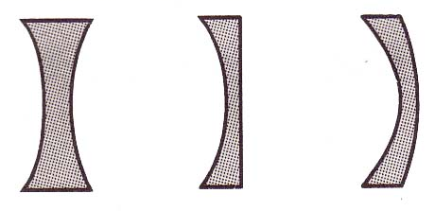
凹透镜

- 凸透镜外形特征：中间厚边缘薄的透镜



- 凹透镜外形特征：中间薄边缘厚的透镜
A
B
C
D
E
F
GＧ

属于凸透镜的是： 属于凹透镜的是：
1.讨论交流
凸透镜的形状是中央较 、边缘较 ，凸透镜的镜面，有的 个面是球面，有的 个面是球面。
2.规律总结
（1）凸透镜是利用 原理制成的。
（2）凸透镜的中央较 、边缘较 。
（3）凸透镜镜面的 个表面或至少 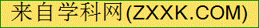 个表面是球面的一部分。
3.知识拓展
中央比边缘薄的透镜叫凹透镜。
（二）凸透镜对光的作用[
1.实验探究
提出问题：凸透镜对平行光有什么作用？
实验探究：让平行光正对着凸透镜照射，平行光通过凸透镜后会怎样？[
平行光通过凸透镜后将 于一点。
2.规律总结
凸透镜对光有 作用，所以凸透镜又叫会聚透镜。
3.知识拓展
（1）凸透镜不光对平行光有会聚作用，对所有光都有会聚作用。
（2）凹透镜对光有发散作用，所以凹透镜又叫发散透镜。
（三）凸透镜的主光轴、光心、焦点、焦距
1.实验探究
仍做凸透镜会聚太阳光的实验，白纸上出现的最小、最亮的光斑称为什么？
最小、最亮的光斑称为凸透镜的 。
2.规律总结
（1）通过 的直线，叫做透镜的主光轴，简称光轴。
（2）凸透镜的 称为光心，用O表示，凡是通过光心的光，其传播方向 。
（3） 于主光轴的光经凸透镜 的点称为凸透镜的焦点，用F表示，凸透镜的两侧 有一个焦点。
（4）焦距： 到 的距离称为焦距，用f表示。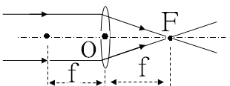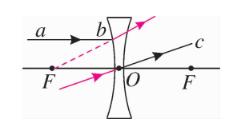
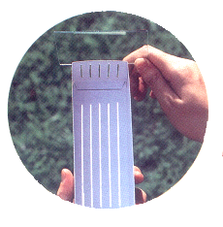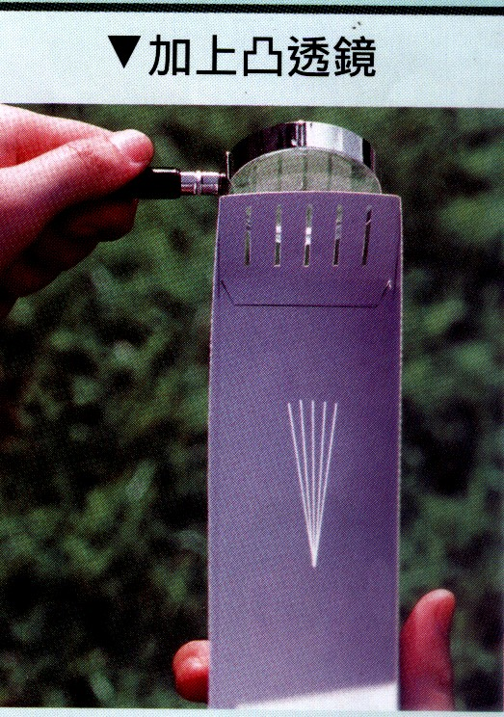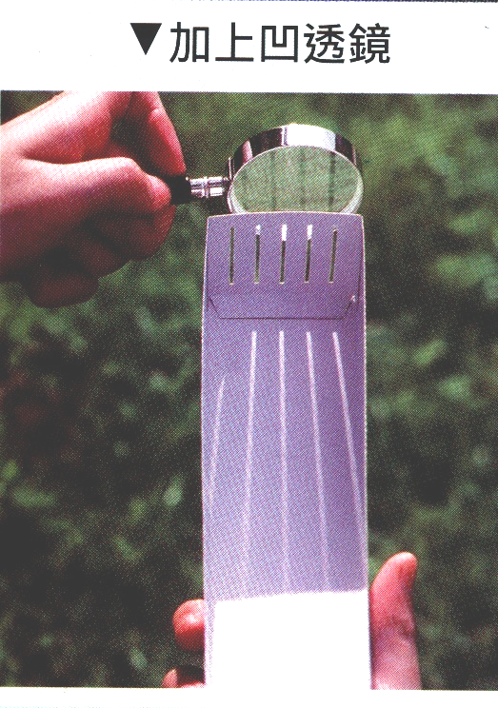
3.知识拓展
凸透镜的焦点是实际光线会聚成的，是实焦点。凹透镜也有焦点，它是平行于主光轴的光经凹透镜发散后，其反向延长线的交点，这个焦点不是实际光线会聚成的，是虚焦点。
例1 小星同学利用太阳光测量凸透镜的焦距，方法如图所示．他注意到让凸透镜正对太阳光，但没有仔细调节纸片与透镜的距离，在纸片上的光斑并不是最小时，就测出了光斑到凸透镜中心的距离L，那么，凸透镜的实际焦距（ ）
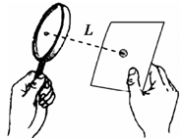
A．一定小于L B．一定大于L C．可能等于L D．可能小于L、也可能大于L
解析：凸透镜的焦点应位于凸透镜的主光轴上，而且是最小、最亮的点。纸片上的点不是最小时，就测出了焦距“L”，此时纸片到凸透镜的距离可能在焦点以内，也可能在焦点以外，因此，与被测焦距“L”相比，凸透镜的实际焦距应是两种情况，即可能小于L、也可能大于L。
答案：D[来

知识点二：凸透镜成像
1.实验探究
提出问题：凸透镜能成什么样的像？
实验探究：
（1）设法获取凸透镜的焦距。
（2）将实验器材按蜡烛、凸透镜、光屏的顺序固定在光具座上。点燃蜡烛，调整凸透镜和光屏的高度，使烛焰、凸透镜、光屏三者的中心大致在同一高度。
（3）探究中保持凸透镜的位置不变，调整蜡烛到凸透镜的距离，在光屏上得到缩小的实像，此时蜡烛到凸透镜的距离称为物距，用u表示，像到凸透镜的距离称为像距，用v表示，并将u、v记录下来。
（4）调整蜡烛到凸透镜的距离，在光屏上得到放大的实像，并将u、v记录下来。
（5）调整蜡烛到凸透镜的距离，在光屏上得到等大的实像，并将u、v记录下来。
（6）将蜡烛移到凸透镜的焦点上，移动光屏，光屏上有像吗？记下u。
（7）将蜡烛移到凸透镜的焦点以内，光屏上有像吗？这时取下光屏，通过凸透镜观察烛焰，你看到了什么现象？此时记下u。
（8）按照以上步骤，重复上面的实验。
调整烛焰、凸透镜、光屏三者的中心大致在同一高度，这样做的目的是 。
光屏上得到缩小的实像时，物距和焦距的关系是 。
光屏上得到放大的实像时，物距和焦距的关系是 。
光屏上得到等大的实像时，物距和焦距的关系是 。
蜡烛在焦点上时，光屏上 （选填“看到”或“看不到”）像。
蜡烛移到焦点以内，光屏上 （选填“成”或“不成”）像。这时取下光屏，通过凸透镜观察烛焰，看到了烛焰 、 、的 像。[来源:学*科*网Z*X*X*K]
探究实验记录表
实验  序号 | 凸透镜焦距  f/cm | 像放大或  缩小 | 像的正、倒 | 像的虚、实 | 物距  u/cm | 像距  v/cm
1
2
3

2.规律总结
（1）当物体位于凸透镜的大于2倍焦距时，成倒立、缩小的 实像。
（2）当物体位于凸透镜的等于2倍焦距时，成倒立、等大的 实像。
（3）当物体位于凸透镜的小于2倍大于1倍焦距时，成倒立、放大的实像。
（4）当物体位于凸透镜的小于1倍焦距时，成正立、放大的虚像。
（5）当物体位于凸透镜的 时，不能成像。
3.知识拓展
（1）两个分界点：①焦点是成实像和虚像的分界点；②2倍焦距处是成放大实像和缩小实像的分界点。
（2）像的倒正：正立的像一定是虚像，像与物同侧；倒立的像一定是实像。像与物分居镜的两侧，上下倒置、左右互换。
（3）“缩小的像”与“像变小”的区别：缩小的像是指物体所成的像的大小与物体的大小的比较，像比物体小。像变小是指物体后一次成的像比前一次成的像小，是由前后两次像的大小比较而得。同理可知，放大的像与像变大的意思也是不同的。
（4）凸透镜成实像时，物距u减小，像和像距v均增大。凸透镜成虚像时，物距减小，像距变小，虚像变小。总之，物体越靠近焦点，像越大，同时像距也越大。
例2 小华在“探究凸透镜成像规律的实验”中发现像高与像距、物距之间有一定的关系，为了进一步探究，他将5cm长的发光体放在一个竖直支架上作为光源进行实验。
（1）实验开始前，首先在光具座上依次安装发光体、凸透镜和光屏并进行调节，使它们的中心在 。
（2）下表是小华同学实验时记录的几组数据：
实验次数 | 物距u / cm | 像距v / cm | 物高l / cm | 像高h / cm
1 | 35 | 14 | 5 | 2
2 | 30 | 15 | 5 | 2.5
3 | 20 | 20 | 5 | 5
4 | 15 | 30 | 5 | 10
5 | 12 | 60 | 5 | 25

根据表中数据，完成下列问题：
①该凸透镜的焦距为 crn。
②从表中的数据可以看出，当像距小于物距时，像高与物高的比值 1（选填“大于”或“小于”）；当像距大于物距时，像高与物高的比值 1（选填“大于”或“小于”）。
③小华通过进一步分析实验数据又得出了像高与物高的比值和像距与物距之间的具体关系。他的结沦是 。
解析：（1）实验开始前，在光具座上依次安装发光体、凸透镜和光屏并进行调节，使它们的中心在同一高度或同一水平直线，这样做的目的是使像成光屏中心；（2）①由第3次实验可知，凸透镜成倒立、等大的实像，此时u=v=2f，可知f=10crn；②由1、2次实验可知，像距小于物距，像高与物高的比值小于1；由4、5次实验可知，像距大于物距，像高与物高的比值大于1；③分析每一次实验时的像高与物高的比值和像距与物距之间的比值，结果发现，每一次实验，像高与物高的比值和像距与物距的比值都相等。


- 照相机能成倒立的、缩小的实像。

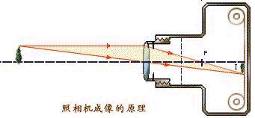
- 胶片(光屏)

投影片上的图案通过凸透镜形成一个放大的、倒立的实像.

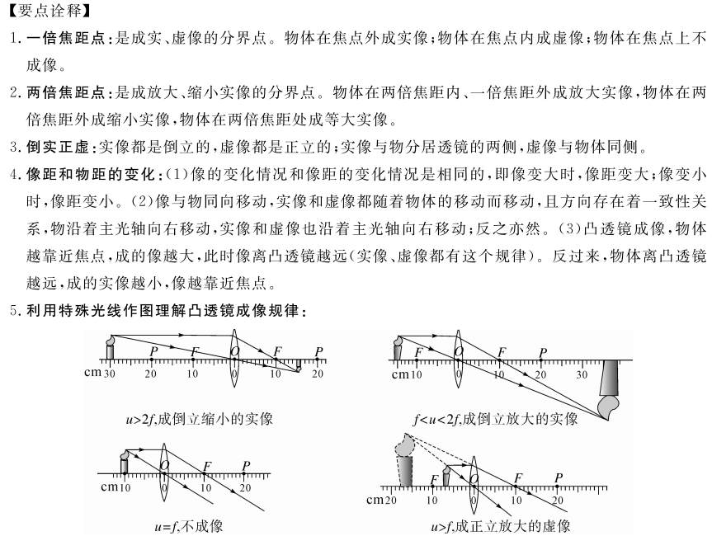

基础过关
1、在探究凸透镜成像的实验中，必须把凸透镜、蜡烛、光屏放在________________ 上，并且________应放在其他两种器材之间，使烛焰、凸透镜、光屏的中心大致在____________．
2、当光屏上得到一个清晰、缩小的实像时，说明蜡烛在凸透镜 ；若想得到一个清晰放大的实像，蜡烛应向_________方向移动，同时光屏应向________方向移动．若无论怎样移动光屏都不能接收到蜡烛的像，说明蜡烛处于_________的范围了．
3、要想利用凸透镜使小灯泡发出的光线折射成平行光，应该把小灯泡放在凸透镜的________ 上．
4、关于凸透镜的三条特殊光线是，通过光心的光线传播方向_____________；平行主光轴的光线经透镜折射后____________焦点；通过焦点的光线经透镜折射后__________ 主光轴．
5、在图4中，凸透镜焦距为10cm，为了找到像的位置，光屏应在光具座的____________cm刻度范围内移动(选填“60-70”或“大于70”)；保持透镜位置不变，当蜡烛在45cm刻度处时，移动光屏，________在光屏上成像(选填“能”或“不能”)
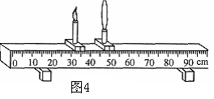

6、在探究“凸透镜成像规律”的实验中，已知凸透镜的焦距为15cm，若将蜡烛放在离凸透镜10cm处时，移动光屏，在光屏上将看到（ ）
A．倒立缩小的实像 B．倒立放大的实像 C．正立放大的虚像 D．无像

跟踪训练
1.如图所示的透镜中，是凸透镜的是（ ）
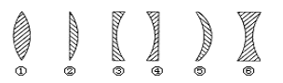
A．①② B．②④⑥ C．①②⑤ D．①②④
2.凸透镜对光的作用，下列说法正确的是（ ）
A.光通过凸透镜后会变成平行光 B.光通过凸透镜后会相交于焦点
C.只对平行于主光轴的光才有会聚作用 D.对任何光都有会聚作用
3.夏日的中午阳光正火，小明给庭院里的花草洒水，他认为这样可以保护花草，而爷爷却说这样做不妥．果然，水珠蒸发以后，花草叶上出现了一个个焦黄的斑点，这是被高温灼伤的表现．原来，这些小水珠相当于一个个焦距很短的 ，对光有 作用，所以小水珠所在位置的花草叶的温度更高．
4.让一个凸透镜正对太阳光，在距透镜5cm处得到一个最小、最亮的光斑．若将一个物体放在此透镜前7cm处，经这个凸透镜所成的像是（ ）
A.缩小的实像 B.放大的实像 C.缩小的虚像 D.放大的虚像
5.如图，凸透镜焦距为f，烛焰在图示位置时恰能在光屏上成清晰的像。现将蜡烛沿主光轴向左移动2f的距离，移动蜡烛的同时移动光屏，使烛焰始终能在光屏上成清晰的像，则光屏上的像（ ）
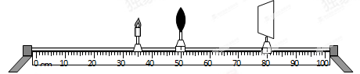[来源:学科网]
A.一直变小 B.一直变大 C.先变大后变小 D.先变小后变大
6.数码相机已在我们的生活中普及，照相机的镜头相当于一个______透镜。若照相机镜头的焦距为50mm，当被拍照的人到镜头的距离大于100mm时，会得到一个________的实像。
7、某凸透镜焦距为f，一个在透镜主光轴上的物体，从距透镜3f处沿主轴逐渐移动到距离透镜1.5f处，在此过程（ ）
A、像不断变小 B像和物之间的距离不断增大
C、像和焦点的距离不断增大 D、像和透镜的距离不断减小
8、凸透镜前25cm处的物体沿主轴靠近透镜时，其所成的像将 （ ）
A．由实变虚 B．由虚变实 C．由大变小 D．不发生变化
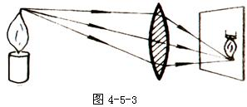
9、图中，画出了光通过透镜前后的方向。在图（a）、(b)中填上适当类型的透镜。 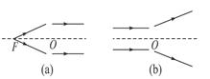
- 由图4-5-3可知，物距和像距什么范围内？
能力提升
11、一支蜡烛位于凸透镜前，调节好透镜和光屏位置后，在光屏上呈现缩小、倒立的像；若保持凸透镜位置不动，将蜡烛和光屏的位置对调一下，则在光屏上（ ）
A.无法成像 B.呈现放大、正立的像
C.呈现放大、倒立的像 D.呈现缩小、倒立的像
12．把凸透镜正对太阳光，可在距凸透镜10 cm处得到一个最小最亮的光斑．若用此透镜来观察邮票上较小的图案，则邮票到透镜的距离应( )
A．大于10 cm B．小于10cm C．大于20cm D．在10cm和20cm之间
- 小明在探究“凸透镜成像规律”时，所用凸透镜的焦距是10cm。
（1）他将蜡烛、凸透镜、光屏在光具座上依次摆放，点燃蜡烛后，发现无论如何移动光屏总找不到像，其原因可能是________________________________ 。（写出一种即可）
（2）调整好后，当蜡烛与凸透镜的距离为36cm时，可在光屏上得到倒立_______________ 的实像；再将蜡烛向凸透镜靠近一些，要获得清晰的实像．光屏应________________ （选填“靠近”或“远离”）凸透镜。

答案：厚 薄 两 一

答案：（1）光的折射 （2）厚 薄 （3）两 一
答案：会聚答案：会聚
答案：焦点
答案：（1）两个球面球心 （2）中心 不变 （3）平行 会聚 各 （4）焦点 光心
答案：使像成在光屏中央
答案：物体位于凸透镜的2倍焦距之外
答案：物体位于凸透镜的1倍焦距与2倍焦距之间
答案：物体位于凸透镜的2倍焦距处
答案：看不到
答案：不成 放大 正立 虚
答案：（1）实 （2）倒立 （3）2倍焦距处 （4）焦点（或1倍焦距） （5）焦点
答案：（1）同一高度或同一水平直线 （2）①10 ②小于 大于 ③像高与物高的比值和像距与物距的比值相等

基础过关
1.光具座、凸透镜、同一高度 2.2倍焦距以外、凸透镜、远离、1倍焦距 3.焦点 4.不变、经过、平行5.大于70、不能 6.D
跟踪训练 参考答案
1.C
2.D
3.凸透镜 会聚
4.B
5.A
6.凸 倒立、缩小
7.C 8.A 9.（1）凸透镜（2）凹透镜 10.物距大于2倍焦距 、 像距在1倍与2倍焦距之间
11.C 12.B 13.（1）烛焰、凸透镜、光屏三者的中心不在同一高度（或物距小于焦距）（答案科学合理即可） （2）缩小 （3）远离

